 | Carátula para entrega de prácticas
Facultad de Ingeniería |  | Laboratorio de docencia

Laboratorios de computación
salas A y B

Profesor: | Rodriguez Espino Claudia ING
Asignatura: | Fundamentos de Programación
Grupo: | 1102
No de Práctica(s): | Práctica 6
Integrante(s): | Reyes Alonso Katherine
Semestre: | 1
Fecha de entrega: | 28/09/2017
Observaciones: | Se realize la Práctica no. 6 “Entorno de C (editores, compilación y ejecución)  de C (editores, compilación y  ejecución)
 | compilación y ejecución)

CALIFICACIÓN: __________

“REPORTE DE LA PRACTICA 6”
Guía práctica de estudio 06: Entorno de C (editores, compilación y ejecución)

Objetivo:
Conocer y usar los ambientes y herramientas para el desarrollo y ejecución de programas
en Lenguaje C, como editores y compiladores en diversos sistemas operativos.
Actividades:
-Se dio lectura a la práctica no. 6 y se explicó cada uno de los puntos.
-Para poder comprender todos los puntos se realizó un ejercicio conforme se fueron explicando los puntos.
-Se dejó de actividad visualizar el programa de suma.

Ejercicio:
-Primero se tenía que visualizar el programa SUMA.C (suma de dos números) mediante el editor vi de GNU/LINUX.
-Posteriormente se tenía que modificar el programa a resta (RESTA.C)
-Después se practicaron algunos comandos (modo comando y modo última línea)
-Luego se compilo el programa de suma.
-Por último se verifico la creación del archivo

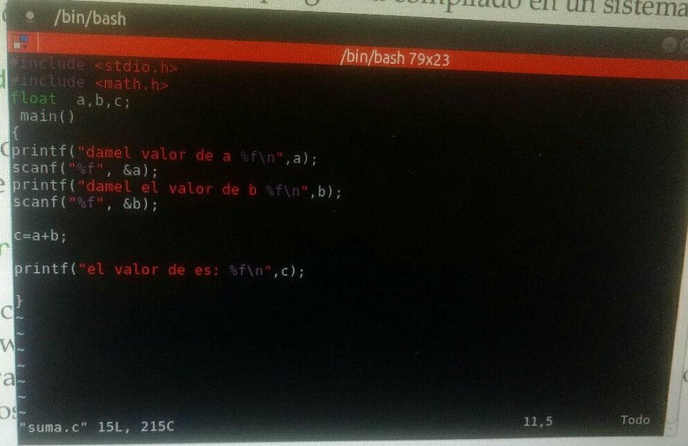

CONCLUSINES:
Con el desarrollo de esta práctica podemos concluir que un programa en C se elabora describiendo cada una de las instrucciones de acuerdo a las reglas definidas en este lenguaje en un archivo de texto para después ser procesadas en un compilador. Y que para para realizar un programa usando el lenguaje C, es necesario pensar primero en el sistema operativo que corre sobre la máquina y posteriormente, si este sistema cuenta con interfaz gráfica o sólo posee línea de comandos.
Existen los editores c pues un programa en C debe ser escrito en un editor de texto para después generar un programa ejecutable en la computadora por medio de un compilador.
En esta ocasión trabajamos con el Editor Visual Interface de GNU/Linux (VI) y6 este para iniciar (vi nombre_archivo[.ext]), para poder trabajar en este se utilizan varios modos que son: Modo comando(↑ o k mueve el cursor hacia arriba, ↓ o j mueve el cursor hacia abajo, ← o h mueve el cursor hacia la izquierda, → o l mueve el cursor hacia la derecha, 1G lleva el cursor al comienzo de la primera línea, etc), Modo de última línea (/texto donde la cadena texto será buscada hacia delante de donde se encuentra el cursor, :w para guardar los cambios sin salir de VI, :wq guarda los cambios y sale de VI, etc), Modo insertar(i pasa al modo insertar poniendo el texto a la izquierda del cursor, a pasa al modo insertar poniendo el texto a la derecha del curso, A pasa al modo insertar colocando el texto al final de la línea donde el cursor se encuentra, etc).

Existen otros tipos de editores como GNU NANO, GEDIT, Notepad, Notepad++, GitHub Atom.
Después se va a tener a los Compiladores: una vez codificado un programa en C en algún editor de texto, éste debe ser leído por un programa que produzca un archivo ejecutable. A este programa se le conoce como compilador y depende totalmente del hardware de la computadora y el sistema operativo que corre sobre ella. Existen diferentes tipos de compiladores como: GCC, GNU Compiler Collection, LCC, TCC, etc.

Por último se tiene la etapa de ejecución que sigue después de haber compilado el programa. Una vez compilado el programa, se puede distribuir para equipos que ejecuten el mismo sistema operativo y tengan la misma plataforma de hardware (tipo de procesador, set de instrucciones y arquitectura en general). Los pasos para realizar la ejecución dependen del sistema operativo y del entorno.

